Infofiche kinderopvang
Koolstofmonoxide of CO
Samenvatting
Ga na hoe de kinderopvang verwarmd wordt en hoe het water wordt opgewarmd. Twijfel je of het verwarmingstoestel in orde is, laat het controleren door een erkend installateur.
Wat is koolstofmonoxide of CO?
CO is een kleurloos en reukloos gas. Het komt vrij bij de verbranding van fossiele brandstoffen (gas, hout, mazout, kolen en petroleum) als er onvoldoende zuurstof aanwezig is voor de verbranding en de verbrandingsgassen niet goed afgevoerd kunnen worden. We spreken dan van een onvolledige verbranding.
Bij het gebruik van elektrische toestellen kan er geen CO ontstaan omdat in deze toestellen geen verbranding gebeurt.
Roken is ook een bron van CO!
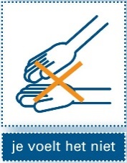
Hoe kan CO ontstaan in de kinderopvang?
- Door defecte verwarmingstoestellen (verwarmingsketel, aardoliekachels, steenkoolkachels, kookfornuis op gas …).
- Door waterverwarmingstoestellen of gasgeisers die niet goed werken.
- Als er te weinig aanvoer is van zuurstof voor de verbranding.
- Als er te weinig afvoer is van de verbrandingsgassen.
CO, de stille moordenaar
CO is gevaarlijk! Het vermengt zich met de lucht en komt zo in je longen terecht. Via de longen komt CO in je bloed, waar het de werking van de rode bloedcellen verstoort. Hierdoor krijgen je organen te weinig zuurstof wat tot de dood kan leiden.

Hoe herken je een CO-vergiftiging?
- Je krijgt snel hoofdpijn  - Je wordt misselijk  - Je voelt je moe  - Je kan flauwvallen | 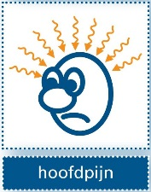
Let op volgende alarmsignalen
- Klachten bij meerdere personen tegelijkertijd.
- Herhaaldelijk klachten op bepaalde tijdstippen (bv. telkens tijdens de afwas).
- Klachten die verminderen wanneer je frisse lucht binnen laat of naar buiten gaat.
- Roetafzetting op muren rond gasgeisers.
- Een abnormaal hoge vochtigheid en condensatie in huis.
- Let op de kleur van de vlammen bij een gastoestel. Gele vlammen wijzen op een slechte verbranding.
Hoe CO vermijden?
  - Laat verwarmingsketels, kachels en waterverwarmingstoestellen en hun afvoerkanalen jaarlijks nakijken door vakmensen. Onderhoud is niet wettelijk verplicht, maar toch wordt een regelmatige onderhoudsbeurt (met reiniging) aangeraden. Het onderhoud moet gebeuren zoals de fabrikant het voorschrijft. Dat is goed voor de veiligheid, het energieverbruik en de werking van het toestel. Het kan zijn dat er in uw huurcontract of brandverzekeringspolis verplichtingen staan over het onderhoud van deze toestellen. Zorg voor voldoende verluchting in de kamer waar het toestel brandt.
- Voorzie een goede afvoer van de verbrandingsgassen via een goed trekkende schoorsteen.
Wat als iemand een CO-vergiftiging heeft?
1 | 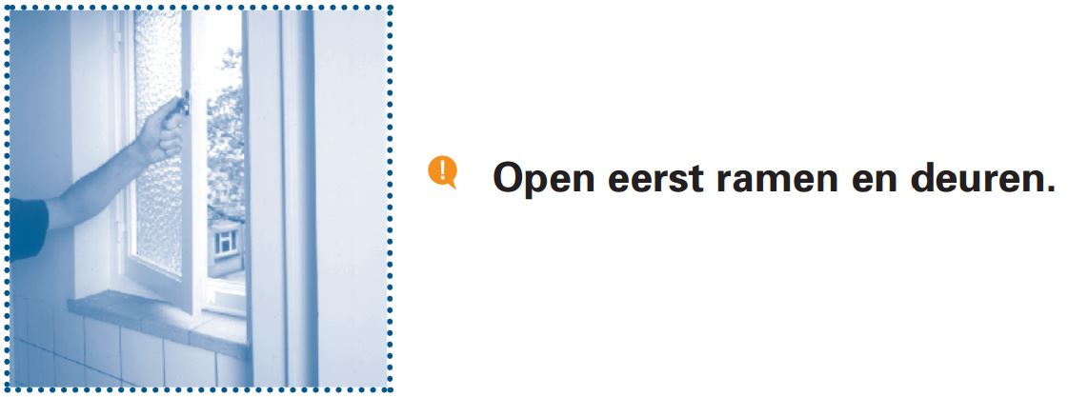
2 | 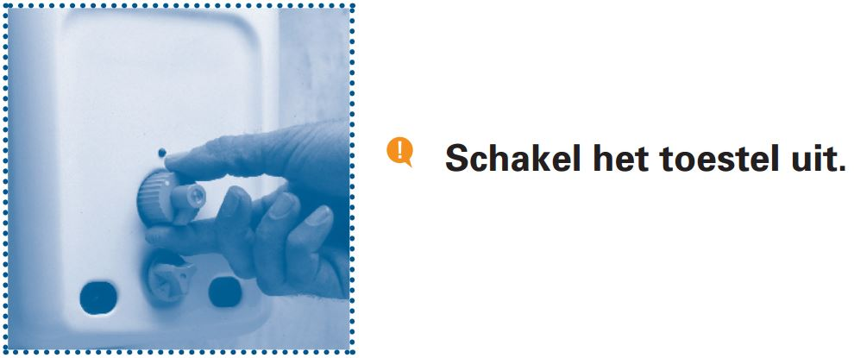
3 | 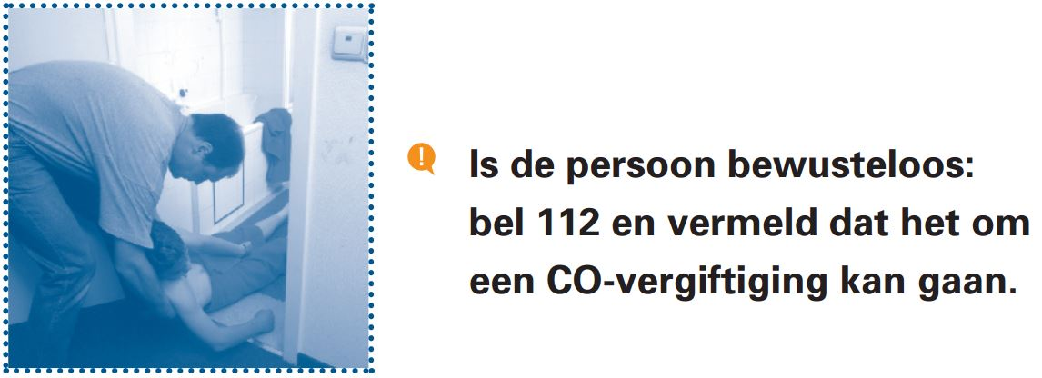
4 | 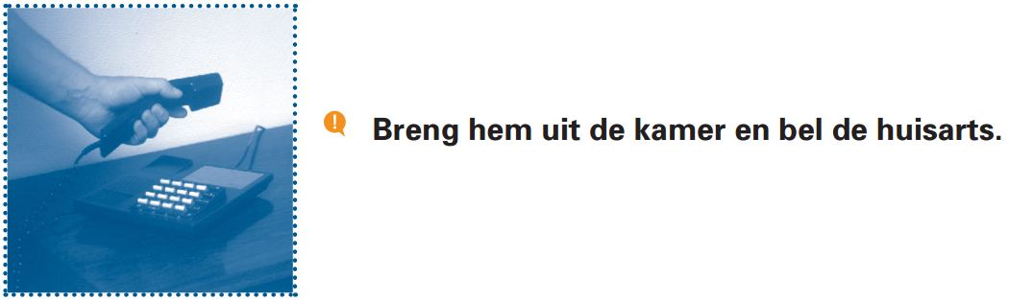

Meer info

Medische info
Antigifcentrum
Militair hospitaal Koningin Astrid
Bruynstraat 1, 1120 Brussel
02 264 96 36
www.antigifcentrum.be

Brussel
Brussels Instituut voor Milieubeheer (BIM) -
Regionale Cel voor Interventie bij Binnenluchtvervuiling (RCIB)
Gulledellestraat 100, 1200 Brussel
02 775 75 75 - sbi@ibgebim.be

Info over vakmensen voor gastoestellen
Koninklijke Vereniging van Belgische Gasvaklieden (KVBG)
Rodestraat 125, 1630 Linkebeek
02 383 02 00 - kvbg@kvbg.be
www.cerga.be

Info over vakmensen voor mazoutketels
Cédicol vzw
Dauwstraat 12, 1070 Brussel
02 558 52 20
www.cedicol.be
www.informazout.be

Info over vakmensen voor ketels met vaste brandstoffen
Belgische Federatie der Brandstoffenhandelaars
Léon Lepagestraat 4, 1000 Brussel
02 502 42 00 - info@brafco.be
www.brafco.be

Referenties
www.koolstofmonoxide.be
Brochure ‘CO, een stille moordenaar in huis’ van de Logo’s.

Algemene vragen
Medisch milieukundigen van het Lokaal Gezondheidsoverleg (Logo) en het Vlaams Instituut Gezond Leven
02 422 49 23
www.gezondheidenmilieu.be/contact
www.koolstofmonoxide.be

Informatie, acties en projecten voor de kinderopvang rond de invloed van omgeving (binnen en buiten) op de gezondheid van kinderen:
www.gezondheidenmilieu.be/kinderopvang

